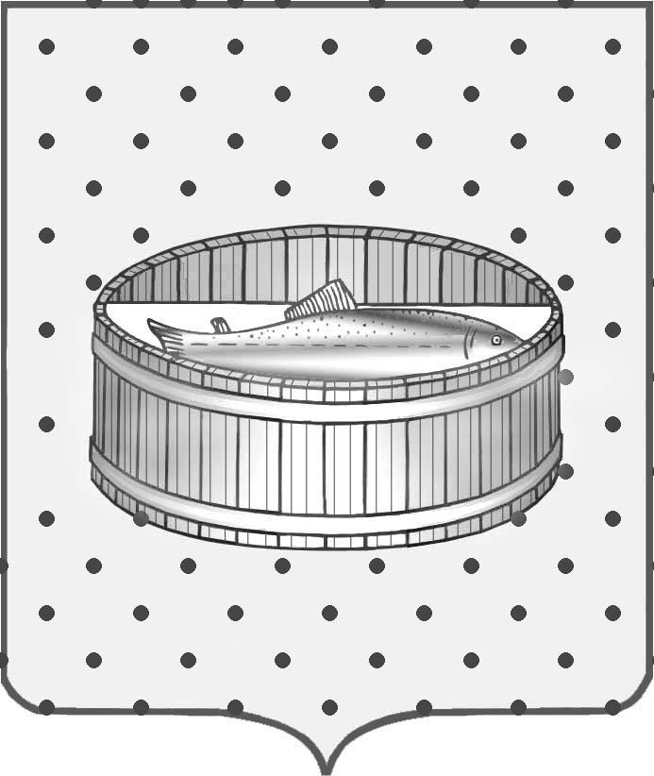
Ленинградская область

Администрация
Лужского муниципального района

Постановление

От 26 января 2015 г. № 230

Об утверждении Положения

о секторе муниципальной службы
и кадровой работы администрации
Лужского муниципального района

В соответствии с решением совета депутатов Лужского муниципального района от 02.12.2014 № 26 «Об утверждении структуры администрации Лужского муниципального района», администрация Лужского муниципального района п о с т а н о в л я е т:

1. Утвердить Положение о секторе муниципальной службы и кадровой работы (приложение).

2. Контроль за исполнением постановления возложить на заместителя главы администрации Лужского муниципального района Алексееву Н.А.

Глава администрации
Лужского муниципального района О.М. Малащенко

Разослано: сектор муниципальной службы и кадровой работы, прокуратура.

УТВЕРЖДЕНО
постановлением администрации
Лужского муниципального района
от 26.01.2015 № 230
(приложение)

ПОЛОЖЕНИЕ
о секторе муниципальной службы и кадровой работы администрации Лужского муниципального района

1. Общие положения
1.1. Сектор муниципальной службы и кадровой работы администрации Лужского муниципального района (далее – сектор муниципальной службы и кадровой работы) является отраслевым (функциональным) подразделением администрации Лужского муниципального района, созданным в целях организации муниципальной службы и непосредственного осуществления кадровой работы в администрации Лужского муниципального района.
1.2. Сектор муниципальной службы и кадровой работы подотчетен главе администрации Лужского муниципального района и находится в прямом подчинении заместителя главы администрации Лужского муниципального района по организационным, общим вопросам и взаимодействия с поселениями.
1.3. Сектор муниципальной службы и кадровой работы возглавляет заведующий сектором, который назначается на должность и освобождается от должности распоряжением администрации Лужского муниципального района. В подчинении заведующего сектором находится муниципальный служащий.
1.4. Сектор муниципальной службы и кадровой работы руководствуется в своей деятельности Конституцией Российской Федерации, федеральными конституционными законами, федеральными законами, нормативными правовыми актами Президента Российской Федерации, Правительства Российской Федерации, областными законами и иными нормативными актами Ленинградской области, муниципальными нормативными правыми актами, настоящим Положением о секторе муниципальной службы и кадровой работы.

2. Основные задачи сектора муниципальной службы и кадровой работы
Основными задачами сектора муниципальной службы и кадровой работы являются:
2.1. Формирование кадрового состава для замещения должностей в администрации Лужского муниципального района.
2.2. Обеспечение соблюдения действующего законодательства о муниципальной службе, труде.
2.3. Подготовка предложений по реализации положений законодательства о муниципальной службе и внесение указанных предложений главе администрации Лужского муниципального района.
2.4. Подготовка проектов муниципальных правовых актов, связанных с поступлением на муниципальную службу (работу), её прохождением, заключением трудового договора, назначением на должность, перемещением, освобождением от замещаемой должности, увольнением и выходом на пенсию, и оформление соответствующих документов.
2.5. Оформление всех кадровых действий (приём, перемещение, увольнение и т.п.), а также кадровой документации, касающейся деятельности сектора муниципальной службы и кадровой работы.
2.6. Организация учёта и хранения кадровой документации.
2.7. Обеспечение работы постоянно действующих комиссий администрации Лужского муниципального района, секретарём которых являются служащие сектора муниципальной службы и кадровой работы.
2.8. Обеспечение соблюдения муниципальными служащими ограничений и запретов, требований о предотвращении или урегулировании конфликта интересов, исполнения ими обязанностей, установленных федеральным законодательством и иными нормативно-правовыми актами.
2.9. Ведение реестра муниципальных служащих администрации Лужского муниципального района.

3. Функции сектора муниципальной службы и кадровой работы
Для выполнения основных задач сектор муниципальной службы и кадровой работы осуществляет следующие функции:
3.1. Ведение кадрового делопроизводства: оформление всех кадровых действий (приём, перемещение, увольнение и т.п.), ведение трудовых книжек, карточек формы Т-2, журналов регистрации, передачи личных дел, листков нетрудоспособности и т.п.
3.2. Формирование и ведение личных дел работников администрации Лужского муниципального района.
3.3. Организация оформления, учёта и хранения документов, образующихся в процессе деятельности сектора муниципальной службы и кадровой работы в соответствии с номенклатурой дел.
3.4. Обеспечение работы (организация проведения заседаний, ведение протоколов, оформление документации по результатам заседаний) комиссий, секретарём которых являются служащие сектора муниципальной службы и кадровой работы.
3.5. Обеспечение своевременного предоставления сведений о доходах, об имуществе и обязательствах имущественного характера, а также о расходах муниципальными служащими муниципальной службы, замещающими должности, а также лицами, претендующими на замещение должностей муниципальной службы администрации Лужского муниципального района, включенные в Перечень конкретных должностей муниципальной службы в администрации Лужского муниципального района, отраслевых (функциональных) подразделениях администрации Лужского муниципального района с правами юридического лица, при назначении на которые граждане и при замещении которых муниципальные служащие администрации Лужского муниципального района отраслевых (функциональных) подразделениях администрации Лужского муниципального района с правами юридического лица, обязаны представлять сведения о своих доходах, расходах, об имуществе и обязательствах имущественного характера, а также сведения о доходах, расходах, об имуществе и обязательствах имущественного характера своих супруги (супруга) и несовершеннолетних детей.
3.6. Обеспечение и контроль соблюдения ограничений, запретов и иных требований, связанных с муниципальной службой, установленных Федеральным законом от 02 марта 2007 г. № 25-ФЗ «О муниципальной службе в Российской Федерации», Федеральным законом от 25 декабря 2008 г. № 273-ФЗ «О противодействии коррупции» и другими нормативно-правовыми актами.
3.7. Профилактика коррупционных и иных правонарушений на муниципальной службе. Принятие мер по выявлению и устранению причин и условий, способствующих возникновению конфликта интересов на муниципальной службе.
3.10. Оказание муниципальным служащим консультативной помощи по вопросам, связанным с выполнением требований к служебному поведению и общих принципов служебного поведения муниципальных служащих, а также с уведомлением представителя нанимателя (работодателя), органов прокуратуры, иных государственных органов о фактах совершения муниципальными служащими коррупционных правонарушений, непредставления ими сведений либо представления недостоверных или неполных сведений о доходах, об имуществе и обязательствах имущественного характера.
3.11. Обеспечение реализации муниципальными служащими обязанности уведомлять представителя нанимателя (работодателя), органы прокуратуры, иные государственные органы обо всех случаях обращения к ним каких-либо лиц в целях склонения их к совершению коррупционных правонарушений.
3.12. Организация и осуществление проверок в соответствии с действующим законодательством и нормативными правовыми актами
3.13. Проведение работы по формированию кадрового резерва для замещения вакантных должностей муниципальной службы в администрации Лужского муниципального района и муниципального резерва управленческих кадров Лужского муниципального района, а также эффективному их использованию.
3.14. Предоставление статистической и иной отчётности по кадровой работе.
3.15. Выдача справок, копий, выписок из документов, касающихся кадровой работы.
3.16. Организация работы с отделом военного комиссариата Ленинградской области по г. Луга и Лужскому району по осуществлению воинского учёта и бронирования граждан, пребывающих в запасе.
3.17. Взаимодействие с комитетами, отделами и секторами администрации Лужского муниципального по вопросам, касающимся деятельности сектора муниципальной службы и кадровой работы.
3.18. Взаимодействие с муниципальными предприятиями и учреждениями города, правоохранительными органами, иными учреждениями и организациями в установленной сфере деятельности.
3.19. Решение иных вопросов кадровой работы, определяемых трудовым законодательством и иными нормативно-правовыми актами.

4. Права сектора муниципальной службы и кадровой работы
Сектор муниципальной службы и кадровой работы имеет право:
4.1. Требовать от работников администрации своевременного заполнения и предоставления всех необходимых для кадровой работы документов и предоставления копий документов.
4.2. Вносить предложения и замечания по вопросам, относящимся к компетенции сектора муниципальной службы и кадровой работы.
4.3. Вносить проекты постановлений и распоряжений администрации Лужского муниципального района по вопросам приема, увольнения, переводов, отпусков, проведения аттестации, конкурсов, установления стажа, дающего право на получение надбавки за выслугу лет, а также по другим вопросам, входящим в компетенцию сектора муниципальной службы и кадровой работы.
4.4. Вносить на рассмотрение заместителю главы администрации Лужского муниципального района по организационным, общим вопросам и взаимодействия с поселениями предложения по улучшению работы сектора кадров.

5. Организация работы сектора муниципальной службы и кадровой работы
5.1. Заведующий сектором несёт ответственность за надлежащее исполнение возложенных на него обязанностей.
5.2. Заведующий сектором обеспечивает исполнение сектором муниципальной службы и кадровой работы задач и функций, определённых настоящим Положением, в соответствии с действующим законодательством и нормативными документами.
5.3. Заведующий сектором распределяет обязанности межу работниками сектора муниципальной службы и кадровой работы, разрабатывает должностные инструкции работников сектора, а также обеспечивает контроль соблюдения работниками сектора установленных правил внутреннего трудового распорядка администрации Лужского муниципального района, своих должностных обязанностей.

6. Заключительные положения
6.1. Сектор муниципальной службы и кадровой работы не является юридическим лицом.
6.2. Сектор муниципальной службы и кадровой работы имеет круглую печать для заверения копий документов и оформления кадровой документации.
6.3. Положение о секторе кадров утверждается постановлением администрации Лужского муниципального района.

